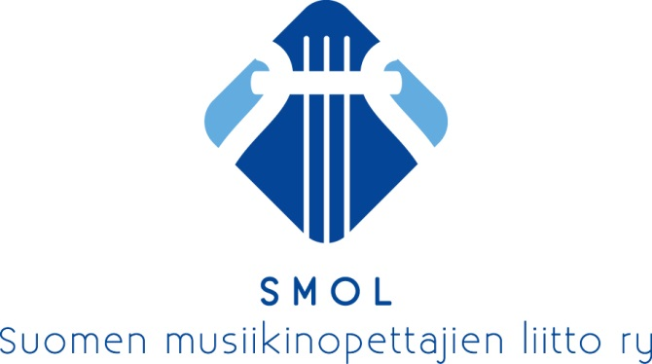
AVUSTUSHAKEMUS

Opettajayhdistyksen nimi
Opettajayhdistyksen pankkitilinnumero
Yhteyshenkilön nimi, puhelinnumero ja sähköpostiosoite
Avustuksen kohde/tapahtuma/tilaisuus ja aika | Valtuustovaalitilaisuus 2022
Mihin haetaan avustusta | Kahvitarjoiluun (kahvit, teet, pullat jne)
Avustus (max 100 euroa)
Tilaisuuden toteuduttua, toimitettu: | Kuitit tilaisuudesta/ selvitys kuluista
Päiväys
Puheenjohtajan allekirjoitus
Hyväksytty SMOL:n kokouksessa N:o
Laitettu maksuun pvm

Lähetä täytetty avustushakemus osoitteeseen:
minna.sarssi-kaunisto@oaj.fi

Hakija toimittaa tilaisuuden jälkeen kuitit/selvityksen kuluista.

